附件2 2025年浙江省职业院校技能大赛高职组选手报名表
2025年浙江省职业院校技能大赛高职组选手报名表
（注：正反面打印，每个参赛队1张报名表，请注明参赛队1或参赛队2）
比赛项目 | 视觉艺术设计
学校名称 |  |  |  | 参赛队  编号 | 参赛队1或参赛队2
领队 |  | 性别 |  | 电话
 |  |  |  | 电子邮箱
 |  |  |  | 身份证号
参赛教师1 |  | 性别 |  | 身份证号
参赛教师2 |  | 性别 |  | 身份证号
参赛学生1 |  | 性别 |  | 身份证号
参赛学生2 |  | 性别 |  | 身份证号
参赛学生3 |  | 性别 |  | 身份证号
参赛学生4 |  | 性别 |  | 身份证号
学校推荐  意见 | （盖章）  年 月 日
参赛教师1
身份证
参赛教师2
身份证
参赛学生1  身份证、学生证  (学生证请提供完整并加盖学校公章） | 身份证样例  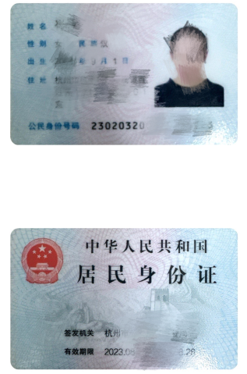  学生证样例  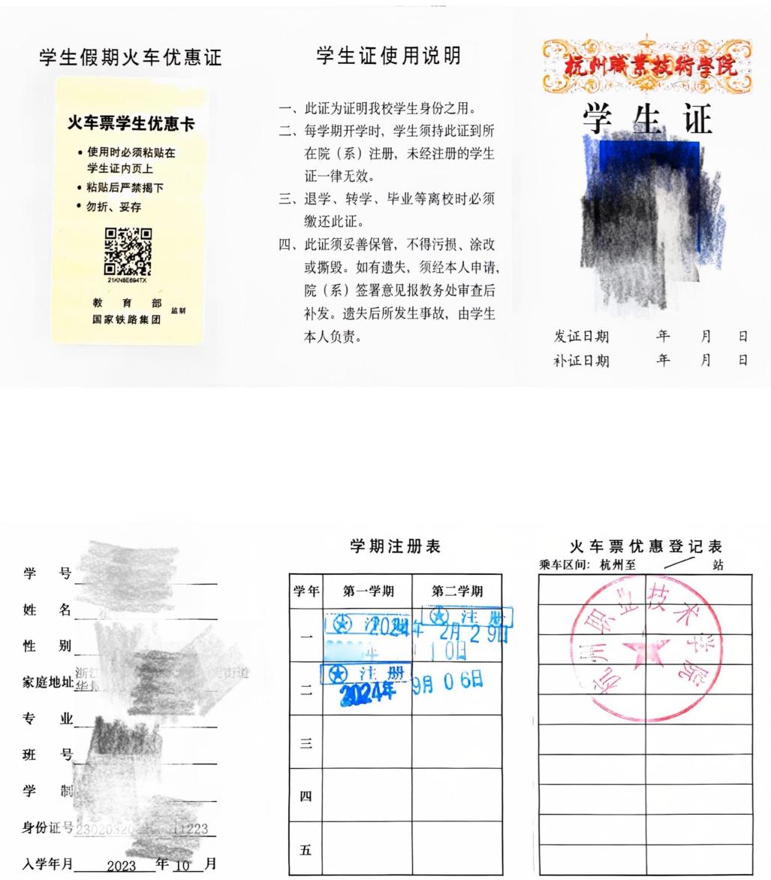
参赛学生2
身份证、学生证
(学生证请提供完整并加盖学校公章）
参赛学生3
身份证、学生证(学生证请提供完整并加盖学校公章）
参赛学生4
身份证、学生证(学生证请提供完整并加盖学校公章）

